„Недвижими имоти“

1. Условие на Проекта

Програма за недвижими имоти която може да въвежда нови имоти, редактира и трие имоти. Извежда имотите в datagridview по определена цена зададена от клиента, сортира иметите по име, извежда само къщите или апартаментите и показва имотите които са с цена над и под 50000 лв.

# 2.Анализ на Проекта

2.1)Функционални изисквания

2.2)Структура на Проекта

2.3)Дефиниция на модулите на системата

# 3.Проектиране на системата

3.1)Проектиране на отделните модули

Софтуерът се състои от следните модули - База данни за която сме използвали Access , която се състои от 2 таблици , които покриват всички нужни функционалности. Добавен е Data.OleDb библиотека за връзка на базата данни със самият софтуер и бизнес логиката.

Програмата съдържа класовете “imoti.cs” разчитането на имотите от database-ът и “Connection.cs” за връзката между програмата и database-а, също дизайнът на програмата “Form1.cs [Design]” и бутоните които са от дизайнът “Form1.cs”.

3.2)UML –Class Diagram

4.Реализация на системата

4.1)Реализацията на базата данни

Базата данни е реализирана с Acess, състои се от 2 таблици “imoti” - съдържа информацията за всички имоти и “adresi” - съдържа информацията за градът на имотът.

4.2)Реализация на слоя за работа с базата данни

За реализация на слоя за работа с базата данни се използва файла “Connection.cs”.

За начало са декларирани глобални констати за връзка с базата данни.

След което са подредени главните функции за работа с базата, като първо е функцията за добавяне на имоти в базата данни.

Добавяме имот с INSERT заявка.

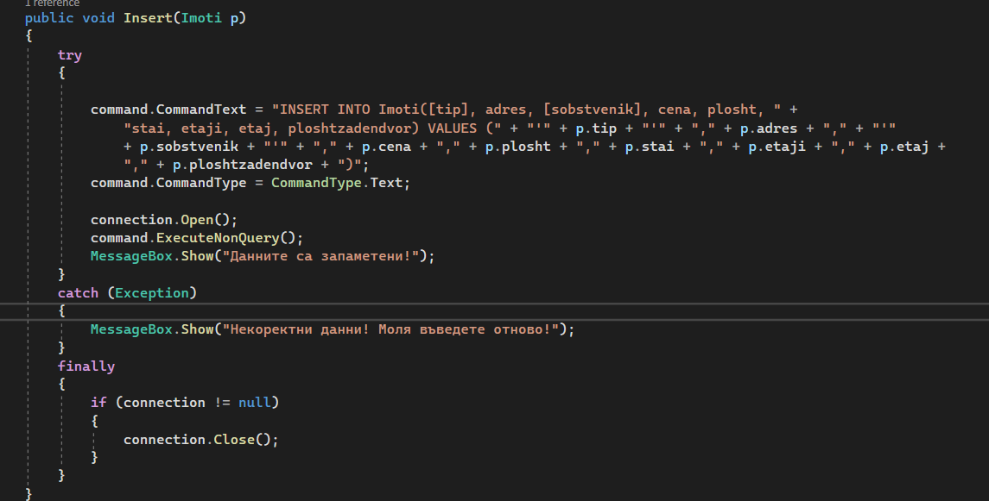

Обновяваме имот с update заявка.

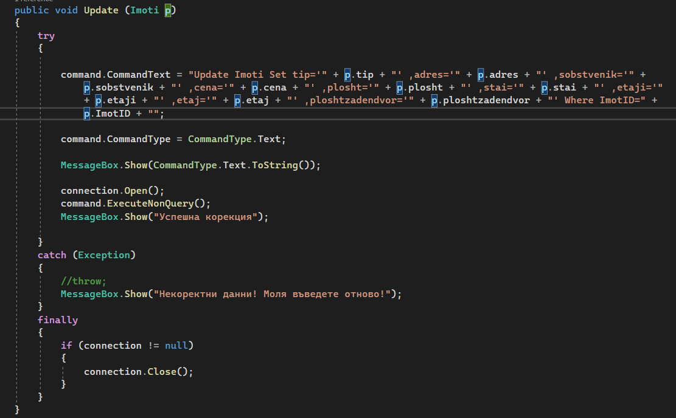

Трием имот с delete заявка.

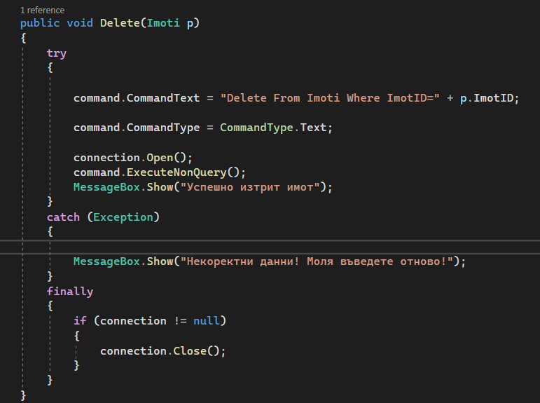

Сортираме имот със заявка SortiranePoIme..

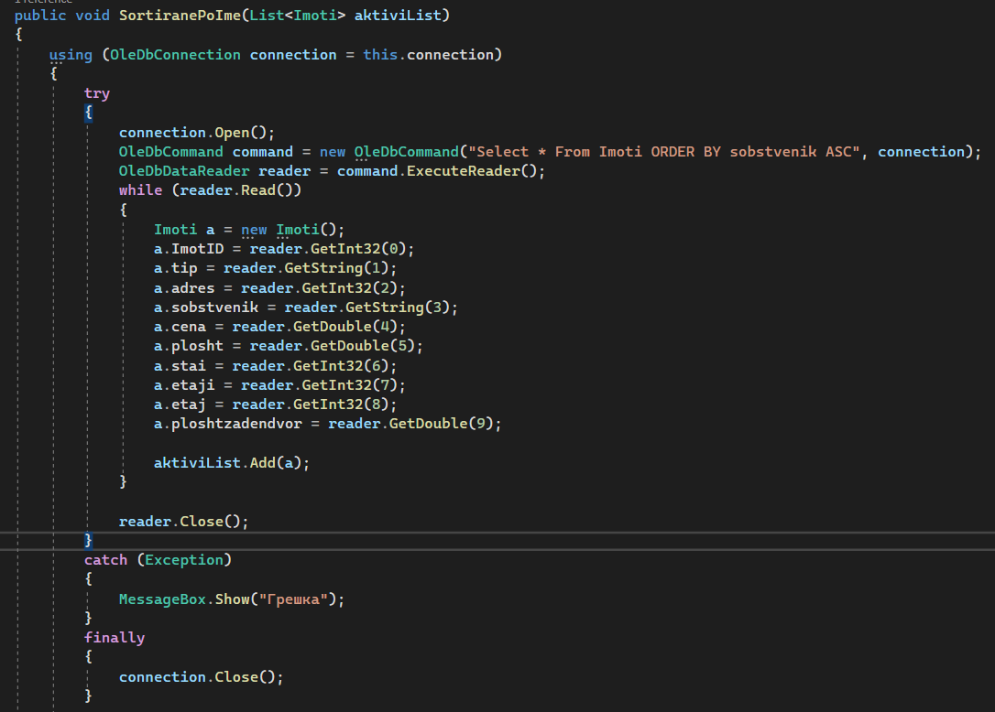

Сортираме на имотите по цена по-големи от 50000 лв със заявка cenapogolqmaot50k.

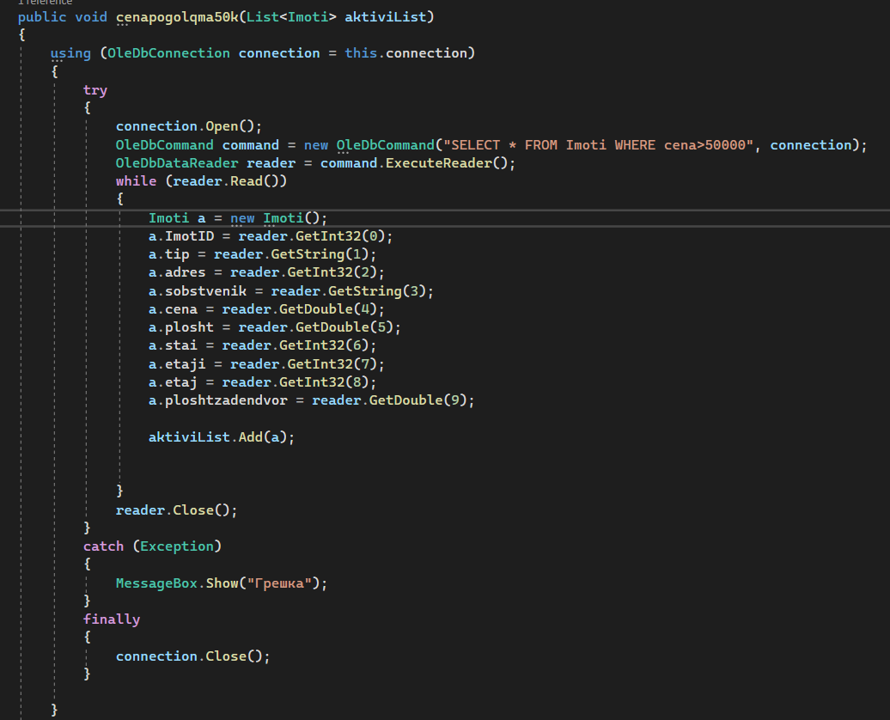

Сортираме на имотите по цена по-малка от 50000 лв със заявка cenapomalkaot50k.

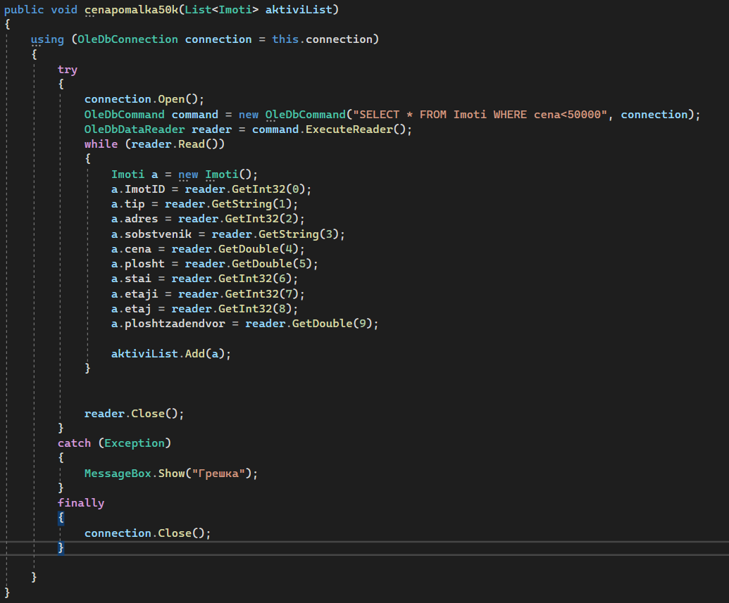

Извеждаме всички имоти който са къщи със заявка kyshta.

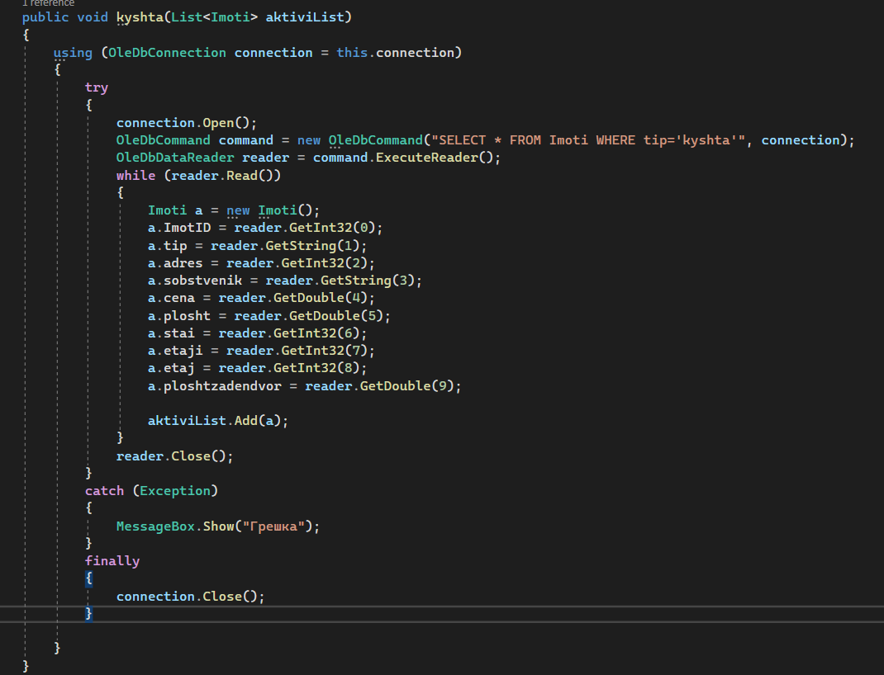

Извеждаме всички апартаменти със заявка apartament.

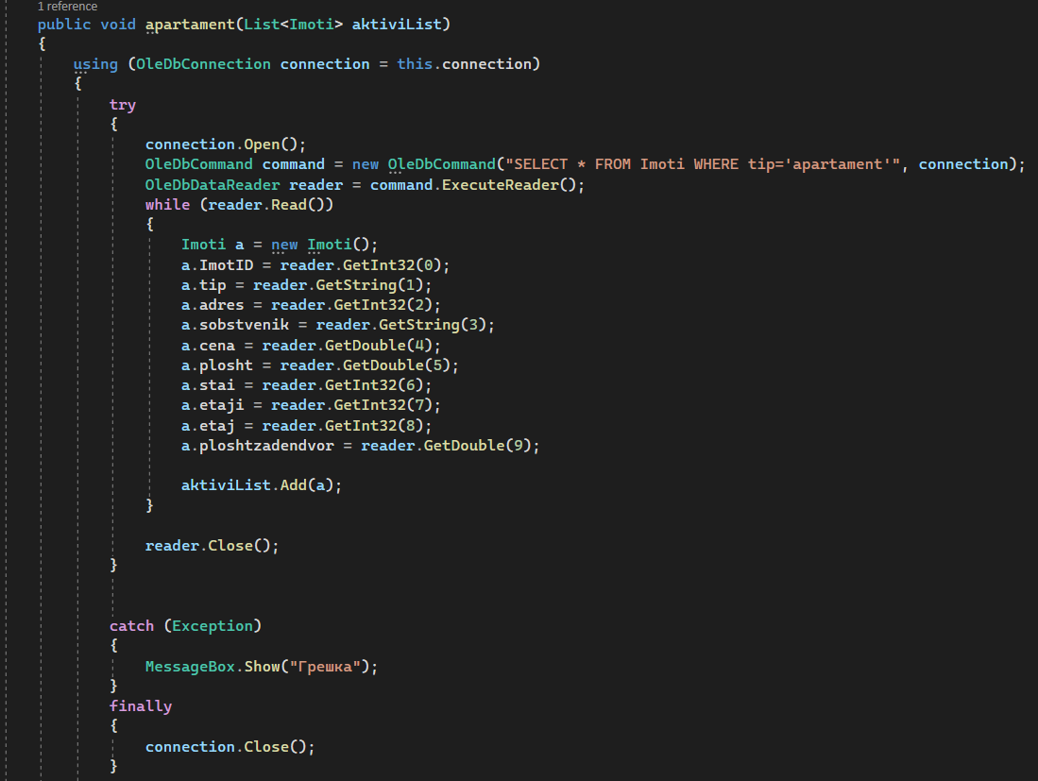

Извеждаме всички имоти в град Варна със заявка cityVarna.

С тази заявка избираме имот с определена цена по избор на клиента.

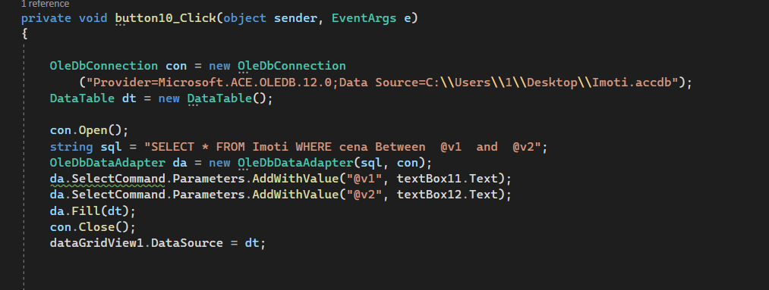

4.3)Реализация на бизнеслогика и графичен интерфейс

4.3.1)Реализация на графичен интерфейс

При отваряне на приложението , консуматора на програмата е посрещнат от интерфейс за въвеждане на имот (трябва да въведем типът на имотът, адресът (пощенски код за града), собственикът, цената, площта, стаите, етажите (ако е къща), плащта на задният двор (ако е къща) и етажът (ако е апартамент)

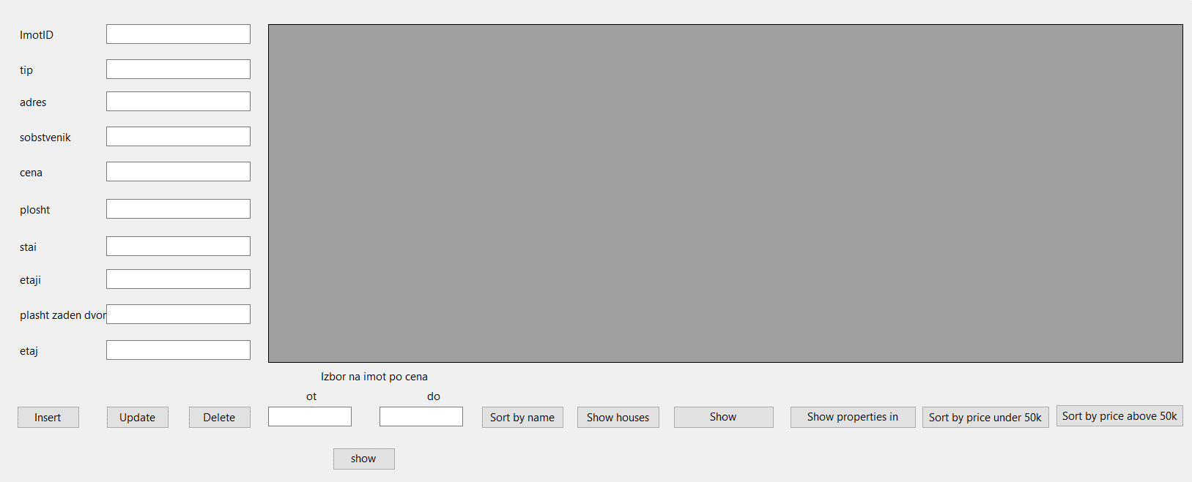

След като попълним нужните полета с натискането на бутонът insert въвеждаме имот в базата от данни. След като сме въвели данните на имотът сме приведствени със прозорец показващ, че данните са успешно запазени, ако сме допуснали грешка или несъответсвие във данните ще изкочи прозорец, който ще ни каже, че данните са неправилни.

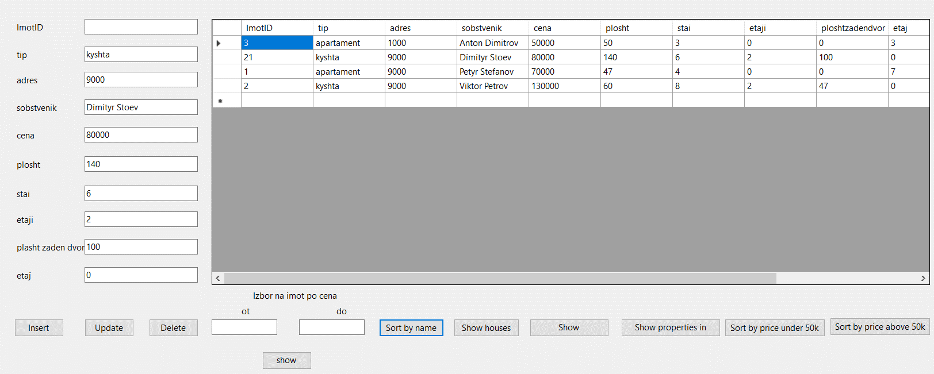

С бутонът update редактираме въведените данни в базата данни.

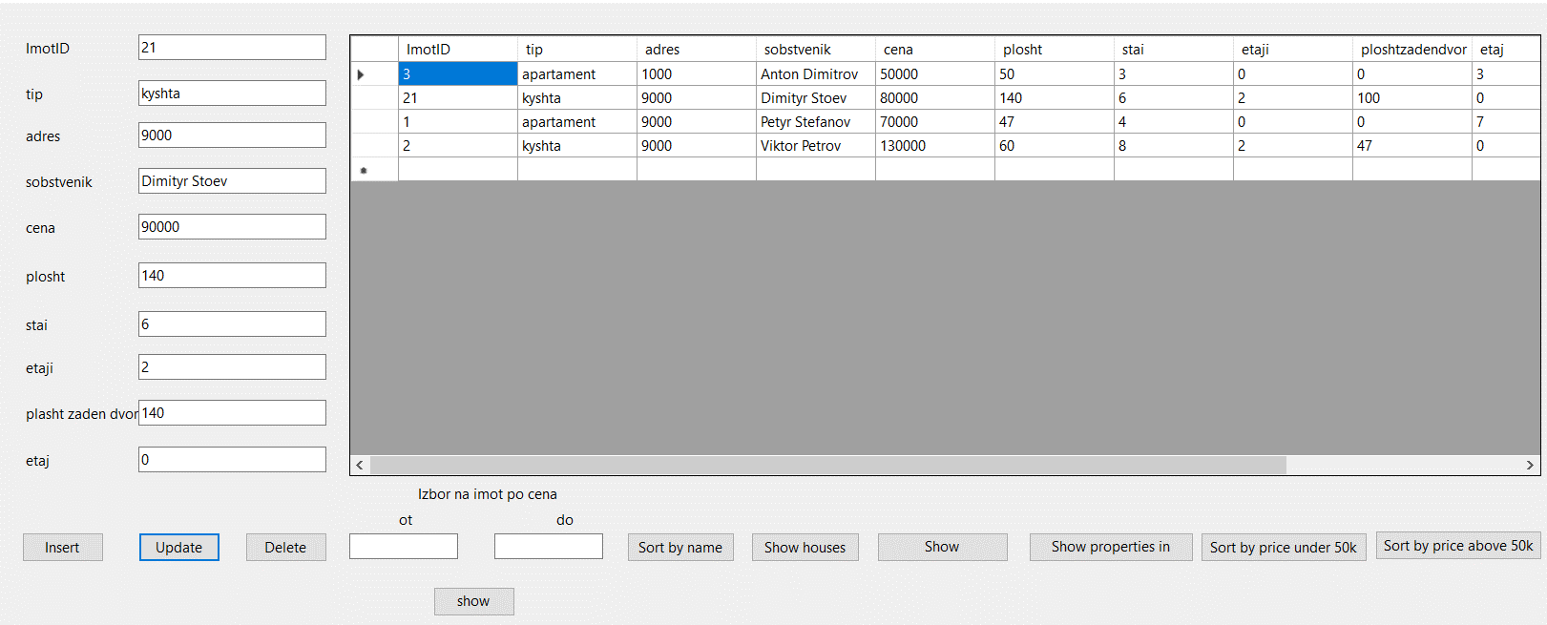

С бутонът delete трием въведените данни в базата данни.

Можем да изберем цена на имот по наш избор. Въвеждаме в двете полета диапазонът в който търсим съответната цена за имот. След натискането на бутонът show имотите в рамките от 50000 лв до 90000 лв са показани (снимката по долу).

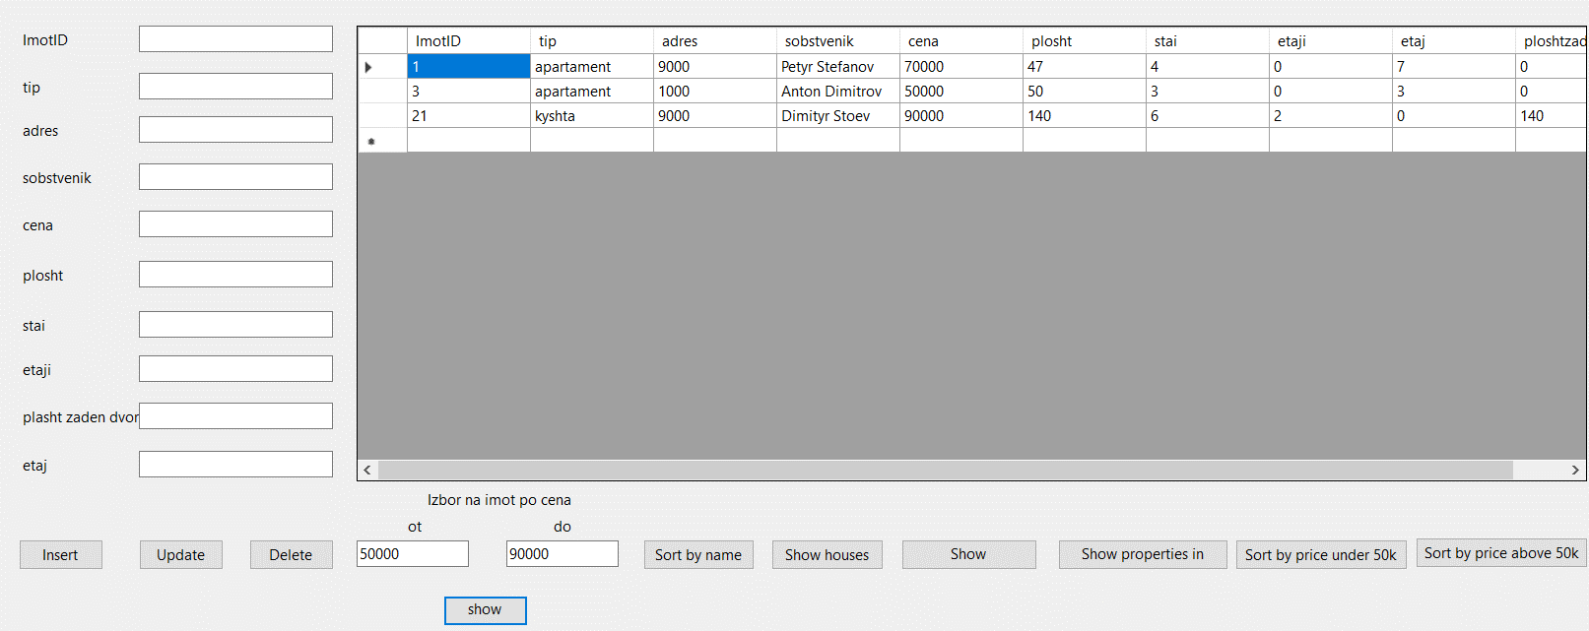

С натискането на бутонът Sort by name сортираме имотите по име.

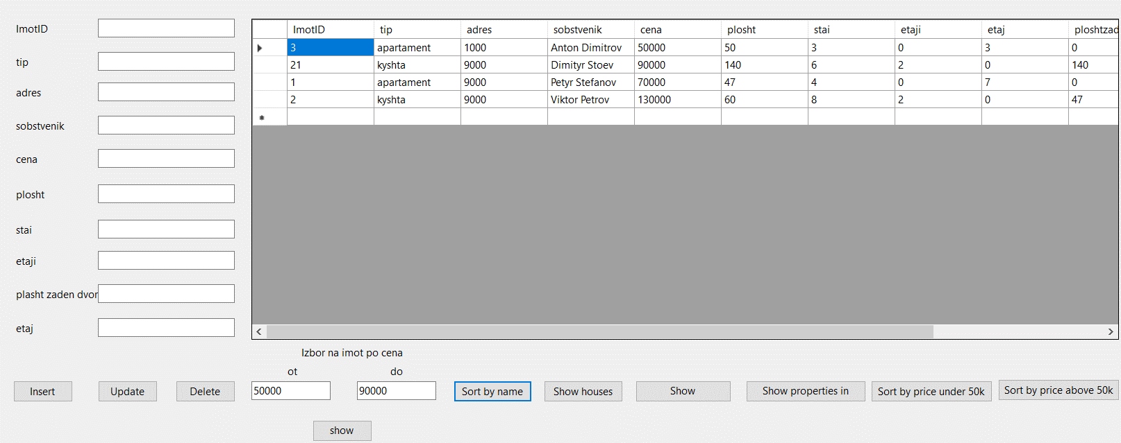

С натискането на бутонът Show houses показваме имотите който са само къщи.

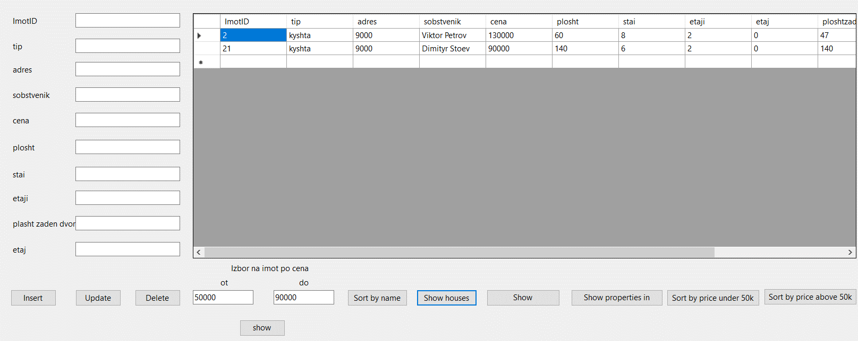

С натискането на бутонът Show apartaments показваме имотите който са само апартаменти.

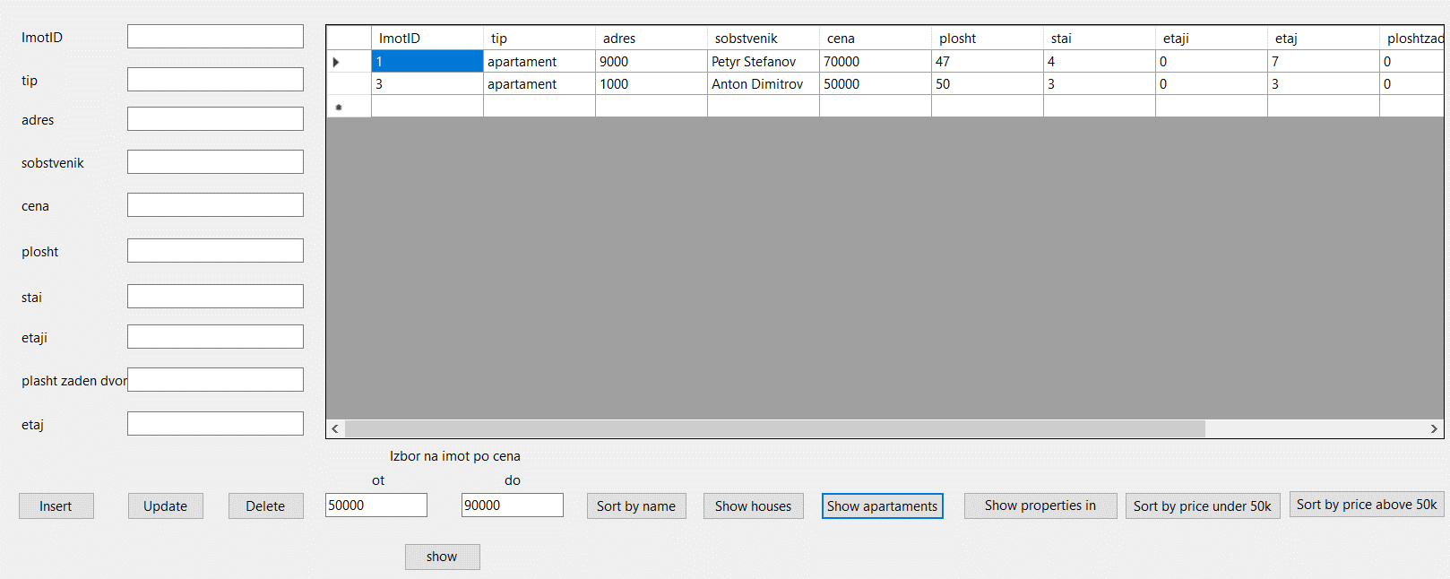

С натискането на бутонът Show properties in Varna показваме имотите който са само във Варна.

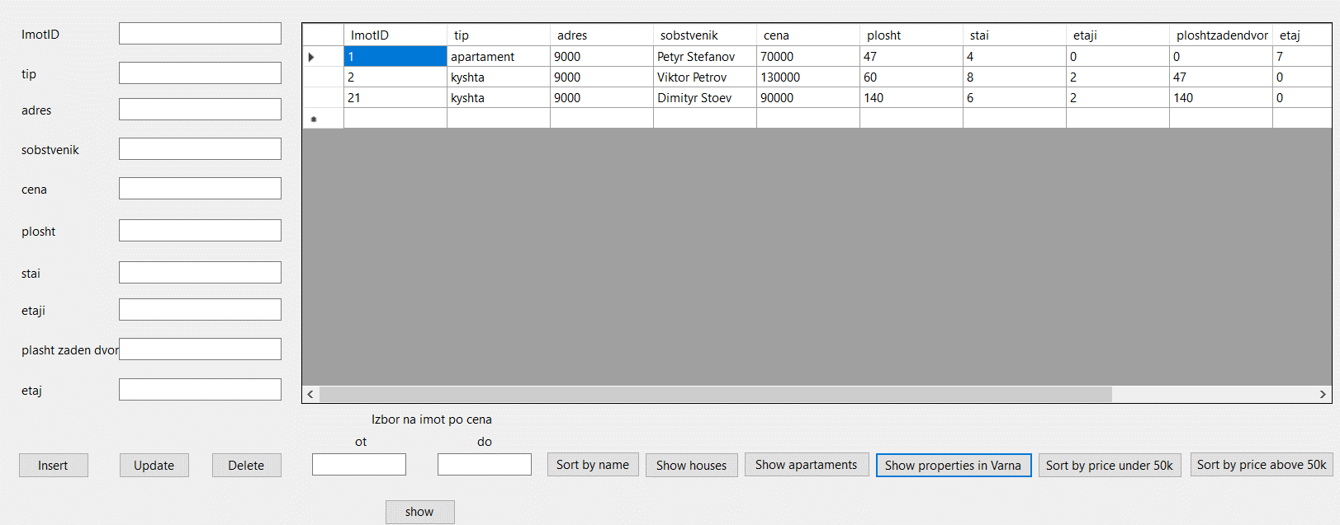

С натискането на бутонът Sort by price under 50k показваме имотите с цена по малка от 50000 лв.

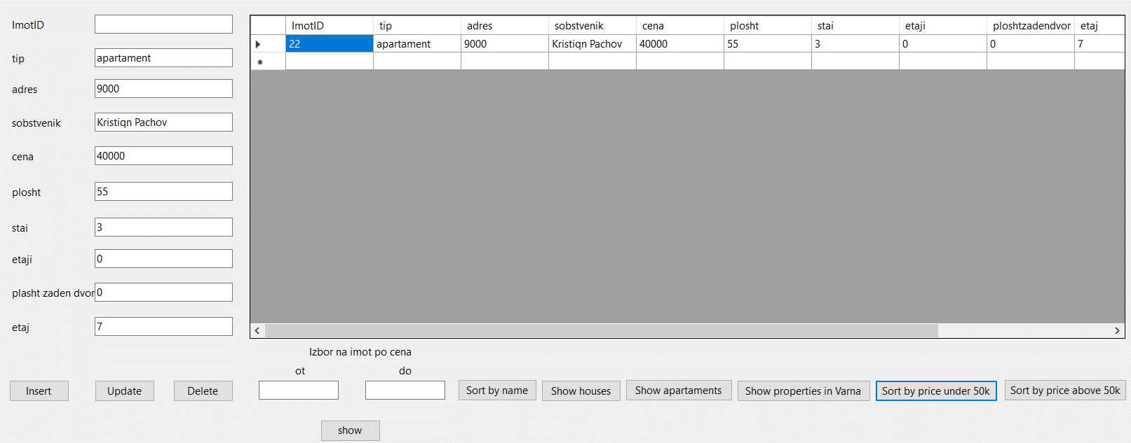

С натискането на бутонът Sort by price over 50k показваме имотите който са с цена по голяма от 50000 лв.

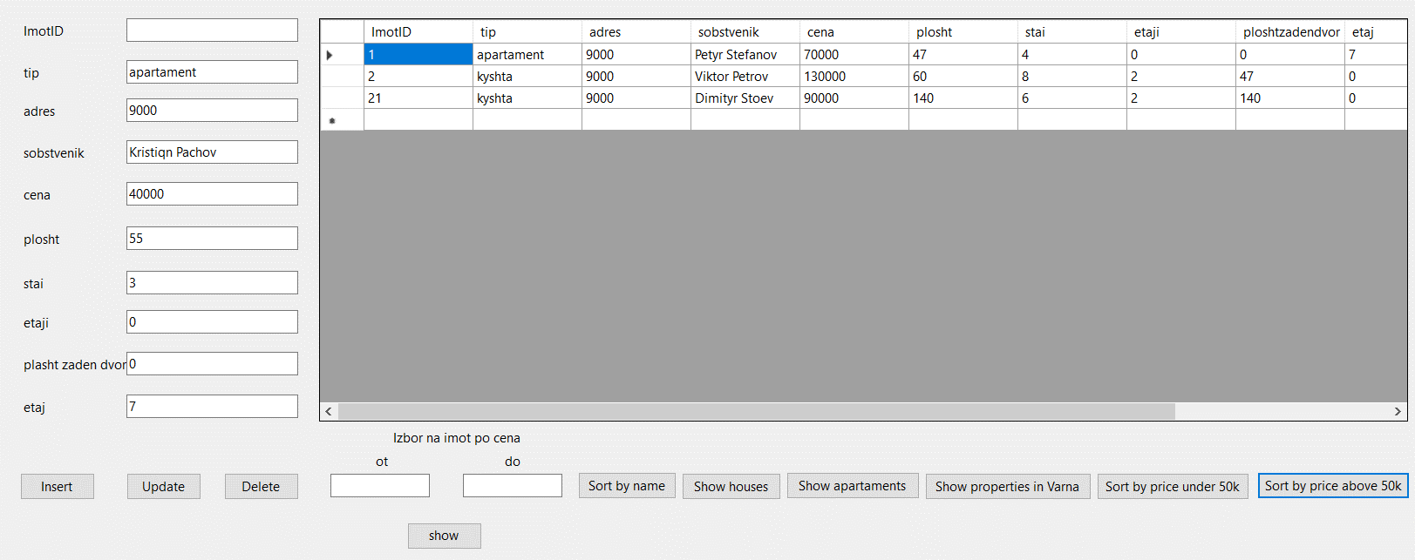

4.3.2)Реализация на бизнеслогика

Form.cs съдържа 10 метода.

**-”insert”:** С натискането на бутона “ button1_Click“ въвеждаме данни в базата данни.

**-”update”:** С натискането на бутона “ button2_Click“ редактираме данните в базата данни.

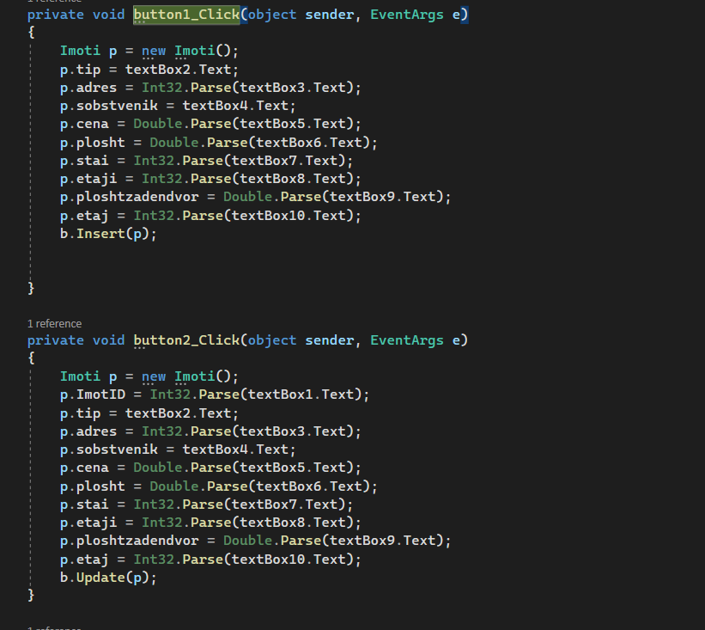

**-”delete”:** С натискането на бутона “ button3_Click“ трием данни от базата данни.

**-”Sort by name”:** С натискането на бутона “ button4_Click“ сортираме данните по име.

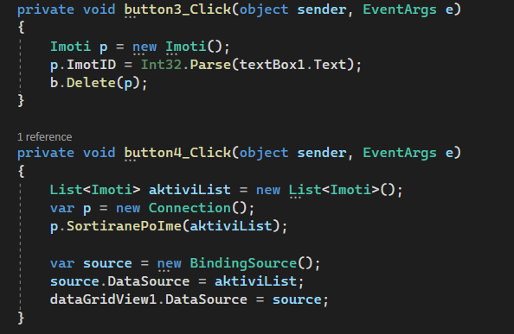

**-”Sort by price under 50k”:** С натискането на бутона “ button5_Click“ сортираме цената на имотите под 50000 лв.

**-”Sort by price over 50k”:** С натискането на бутона “ button6_Click“ сортираме цената на имотите над 50000 лв.

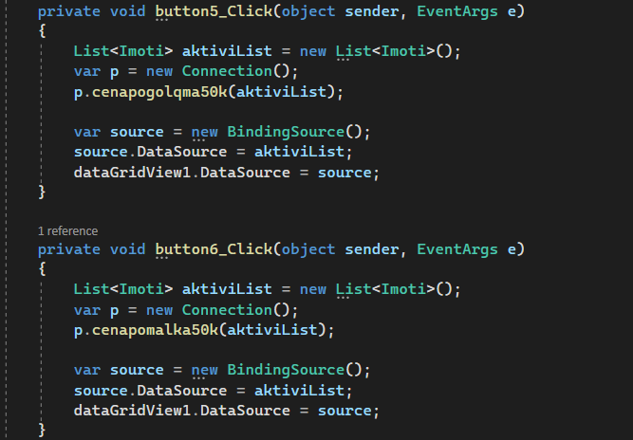

**-”Show hauses”:** С натискането на бутона “ button7_Click“ показваме всички къщи.

**-”Show аpartaments”:** С натискането на бутона “ button8_Click“ показваме всички апартаменти.

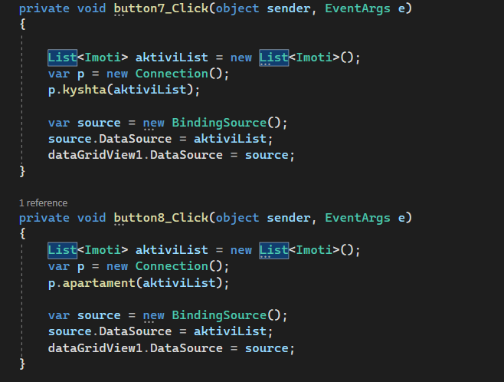

**-”Show properties in Varna”:** С натискането на бутона “ button9_Click“ показваме всички имоти във Варна.

**-”Show”:** С натискането на бутона “ button10_Click“ показваме всички имоти с цената която сме въвели.

